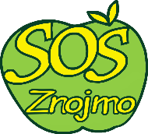
Střední odborná škola Znojmo, Dvořákova, příspěvková organizace
Dvořákova 1594/19, 669 02 Znojmo

PŘIHLÁŠKA DO KURZU PRO VÝKON OBECNÝCH ZEMĚDĚLSKÝCH ČINNOSTÍ

Jméno a příjmení uchazeče: …………………………………………………………………..
Bydliště: ………………………………………………………………………………………...
Datum narození:………………………………………………………………………..............
Místo narození: ………………………………………………………………………………..
Telefonní číslo: ……………………………… E-mail: ……………………………………….

Datum:………………… Podpis uchazeče:………………………...

Poplatek za kurz musí být uhrazen před zahájením kurzu na pokladně školy nebo na účet školy č.: 12137741/0100. Podrobnosti při bezhotovostní platbě je potřeba dohodnout s účetní školy.

